项目说明文档

数据结构课程设计

——修理牧场

作 者 姓 名： 邓泉

学 号： 1953871

指 导 教 师： 张颖

学院、 专业： 软件学院 软件工程

同济大学

Tongji University

目 录

1分析

1.1 题目背景

1.2背景分析

1.3 功能分析

2 设计

2.1 数据结构设计

2.2 系统设计

3.功能实现

3.1总流程实现：

3.2 Huffman树构造

4 测试

4.1 功能测试

4.1.1 正常测试

4.2 错误测试

4.2.1 段数为0

# 

# 1分析

## 1.1 题目背景

农夫要修理牧场的一段栅栏，他测量了栅栏，发现需要N块木头，每块木头长度为整数*Li*个长度单位，于是他购买了一个很长的，能锯成N块的木头，即该木头的长度是*Li*的总和。

但是农夫自己没有锯子，请人锯木的酬金跟这段木头的长度成正比。为简单起见，不妨就设酬金等于所锯木头的长度。例如，要将长度为20的木头锯成长度为8，7和5的三段，第一次锯木头将木头锯成12和8，花费20；第二次锯木头将长度为12的木头锯成7和5花费12，总花费32元。如果第一次将木头锯成15和5，则第二次将木头锯成7和8，那么总的花费是35（大于32）.

## 1.2背景分析

本题要求设计一个程序，使得在题目要求的收费机制下，将花费降到最低。这个程序还可以用于解决许多其他类似的问题。

## 1.3 功能分析

本程序要求对给定的木头长度序列进行分析，求出得到需要的木头长度序列需要的最少花费。

# 2 设计

## 2.1 数据结构设计

这道题可以转化为对于给定叶子节点集合，求霍夫曼树的问题。但是，在本题中，只需要最有二叉树的总权值信息，并不需要知道树内部的其他复杂结构。因此，我们运用数组的这种存储结构存储信息树且生成Huffman树。

## 2.2 系统设计

系统通过获取用户要求的木头段数和每段长度，计算并输出所需最小花费。

# 3.功能实现

## 3.1总流程实现：

流程图：

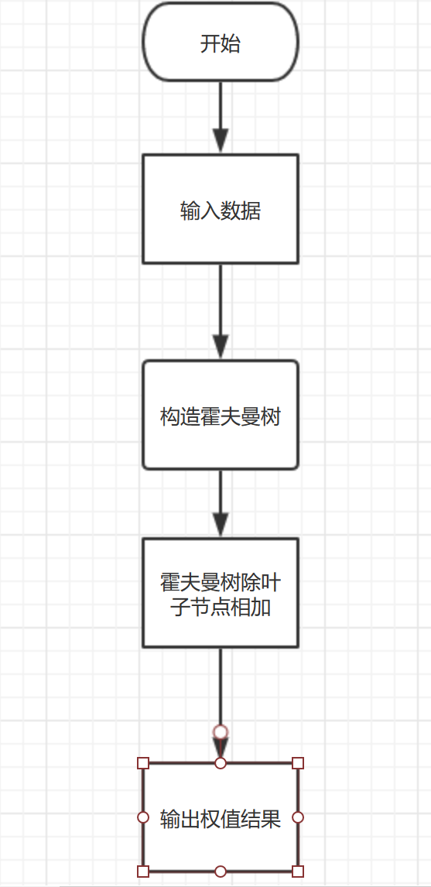

代码实现：

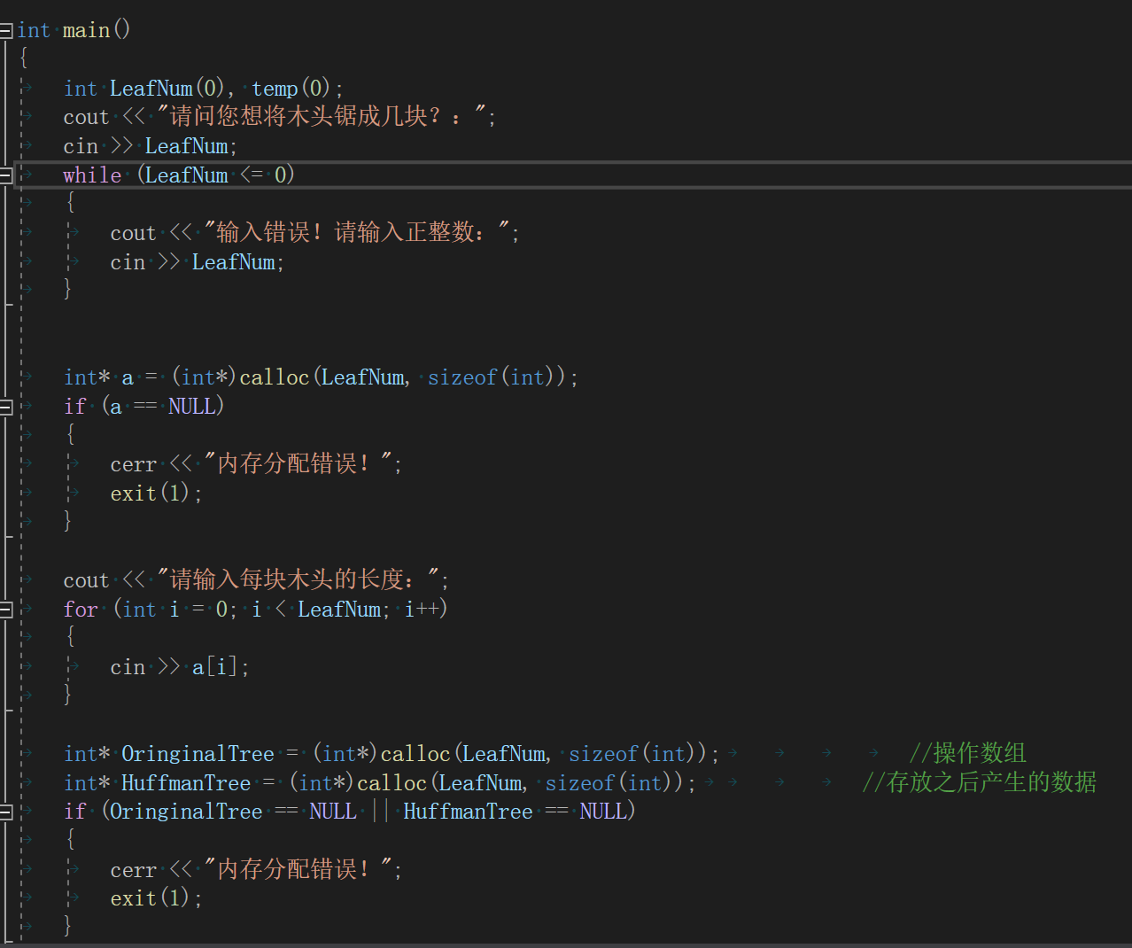

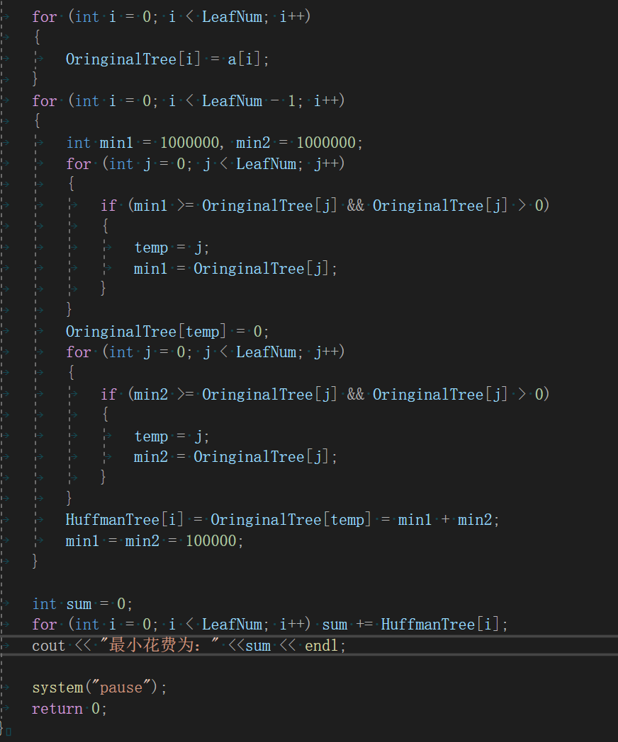

## 3.2 Huffman树构造

流程图：

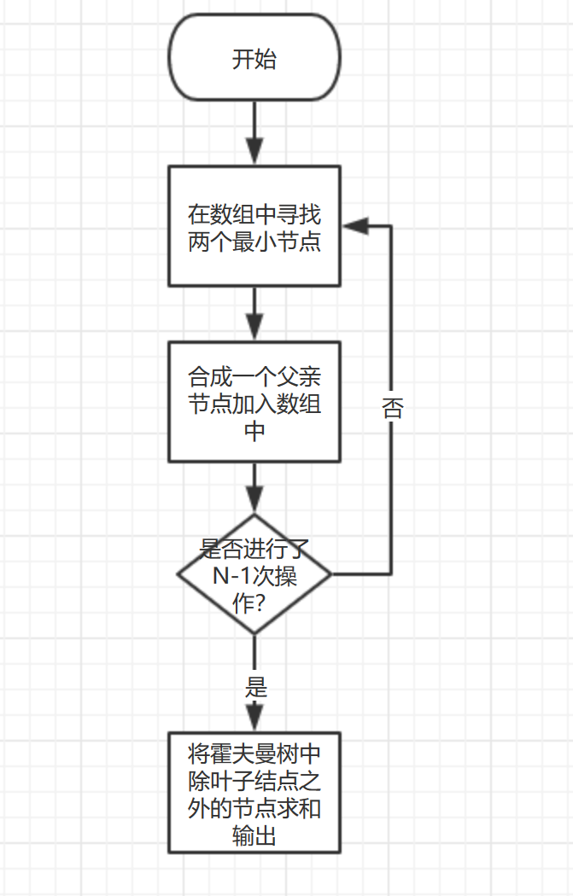

代码实现：

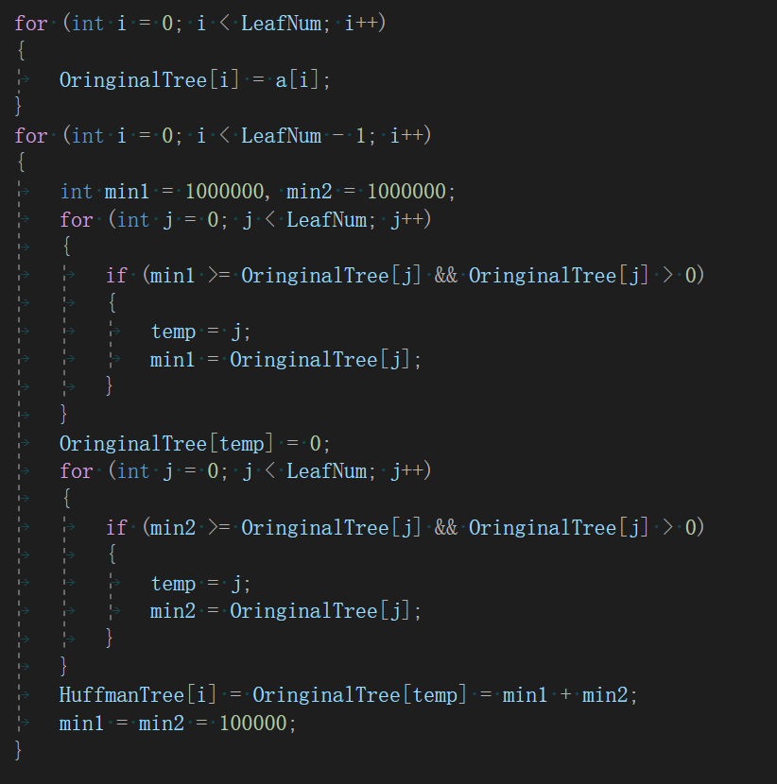

# 4 测试

## 4.1 功能测试

### 4.1.1 正常测试

**测试用例：**

8

4 5 1 2 1 3 1 1

**实验结果：**

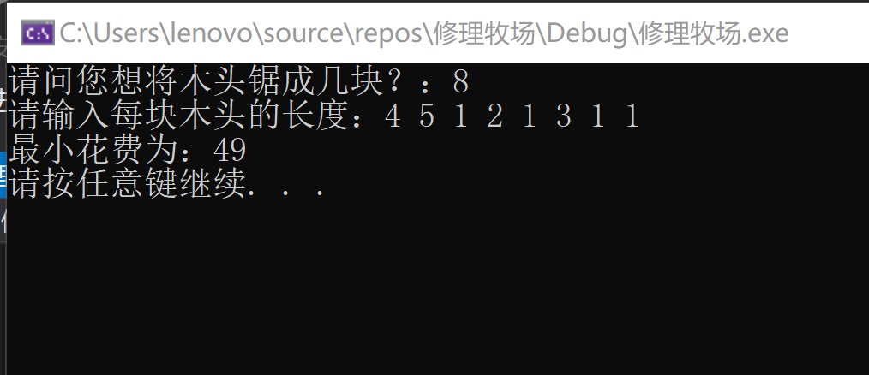

## 4.2 错误测试

### 4.2.1 段数为0

**预期结果：**

程序正常运行不崩溃，提示用户输入错误需重新输入。

**实验结果：**

